**Методическая разработка занятия в старшей группе детского сада**

**по изготовлению «Сибирского ловца снов».**

Цель: Овладение основами изготовления ловца снов с использованием тематических декоративных элементов.

Задачи:

1.Учить изготавливать изделие по образцу.

2.Развивать мелкую моторику рук, умение сочетать цвета.

3.Формировать интерес к творческой деятельности.

4.Воспитывать патриотические чувства к культуре родного края.

5.Расширить представления о фольклоре Сибирского края.

6.Заркеплять навыки связанной описательной речи.

7.Воспитывать умение слушать собеседника, ценить его труд.

Интеграция образовательных областей: Познавательное развитие, социально-коммуникативное развитие, физическое развитие, речевое развитие, художественно-эстетическое развитие.

Предварительная работа: беседы на темы «Сон-залог здоровья», «Мы – жители Кузбасса», дидактические игры «Соберем бусы», «Веселая шнуровка», музыкально-дидактическая игра « Колыбельная для зверят».

Материалы к занятию: фото сибирских ловцов снов, аудиозаписи: «Сибирская колыбельная» в исполнении Натальи Фаустовой, музыка со звуками природы «Звуки сибирского леса», «Сибирь» А.Кузнецова, заготовки из картона, атласные ленты разных цветов, заготовки-картинки ракушек, снежинок, бусины разных цветов, бусины с перышками.

Ход занятия:

Воспитатель: Ребята, сегодня у нас необычное занятие, чтобы понять, о чем оно будет, послушайте песню!

*Звучит аудиозапись «Сибирская колыбельная» в исполнении Натальи Фаустовой.*

- Ребята, скажите, о чем эта песня? Как вы думаете, для кого она исполняется? (ответы детей: про кашу, про ветерок, про воду, про куму, про солнышко, исполняется для ребенка, который засыпает)

- Как называются такие песни, которые мамы поют детям перед сном? Как вы, что это колыбельные? (Ответы детей: успокаивающий ритм, особые «убаюкивающие» слова).

Молодцы, ребята, вы правильно определили, это звучала «Сибирская колыбельная» в исполнении Н. Фаустовой, которую она записала для своей маленькой дочки!

- А как вы думаете, для чего нужны колыбельные? (ответы детей: колыбельные помогают маме уложить ребенка спать, помогают заснуть малышу).

Правильно, ребята, колыбельные нужны и для того, чтобы ребенку приснился добрый, волшебный сон! А что еще нужно, чтобы нам приснились красивые, добрые сны? Я вам сейчас загадаю загадки, отгадав которые, мы узнаем, что еще нам нужно для снов!

1.Много пуха, но не птица,

День и ночь в мешке таится.

Если к ней щекой прижаться,

То цветные сны приснятся. (Подушка)  
  
2.Проживает она в спальне,  
Не на кухне, не в читальне.  
Простыне она подружка,  
И любимица подушки.  
Как стемнеет до утра  
С нею вместе детвора,  
Любит крепко, сладко спать.  
Ну же? Что это?..(Кровать)

3.Мамы всех им укрывают,  
Но оно всегда сползает,  
И куда-то убегает…  
Только утром, на рассвете,  
Вновь накрыты этим дети.  
Если прочитать сначала,  
Укрывают …(Одеяло)

Воспитатель: Молодцы, ребята! Все загадки отгадали! Но не только удобная кровать, мягкая подушка и пушистое одеяло помогают нам заснуть и видеть сны! Чтобы дети сладко засыпали, мамы, бабушки придумали ловцы снов! Вот такие ловцы снов делают умельцы из Сибири.

Демонстрация картинок с изображением Ловцов снов.

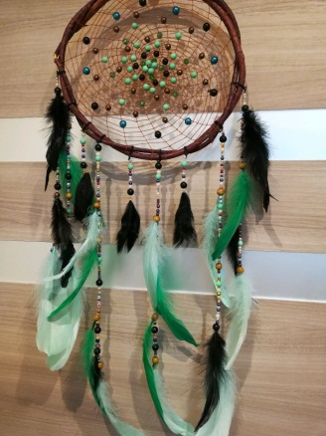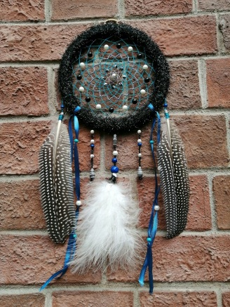

Сибирский ловец снов называется «Кытгьем», что означает «приманка» для снов. Считается, что нити ловца задерживают и не пускают плохие сны, а хорошие сны, наоборот, улавливаются нитями. Чтобы изготовить ловец, сибирские умельцы берут деревянный обруч, протягивают нити, делая «паутинку», украшают ловец ракушками (чтобы создать легкий шум воды), бусинами (чтобы придать яркость и красочность), перышками (чтобы придать легкость). Ловец снов достаточно повесить над кроваткой или в спальне на видном месте, и он будет притягивать хорошие, добрые, волшебные сны, а плохие задерживать в паутине и не пускать к засыпающему человеку.

Сегодня и мы с вами будем сибирскими умельцами и сделаем ловец наших волшебных снов!

Объяснение работы:

У вас на столах приготовлены следующие материалы: круг из картона с отверстиями для продевания лент, атласные ленты разных цветов, заготовки-картинки ракушек, снежинок для украшения, а также разноцветные бусины с перышками, клей-карандаш, подложки для занятия творчеством.

Сейчас я вам покажу, как сделать ловец снов.

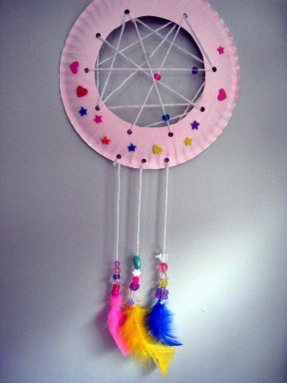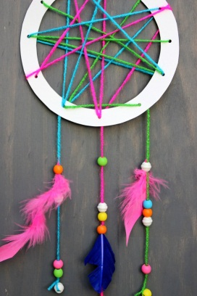Берем картонный круг и одну из атласных лент, начинаем делать «паутинку», продевая ленту через отверстия: начинаем с отверстий снизу, затем продеваем сверху, потом справа, затем слева и возвращаемся вниз, оставляем конец ленты свободным. То же самое повторяем с другой лентой, продевая ее через свободные (пустые) отверстия, помним, что лента должна «побывать» снизу, сверху, справа, слева и вернуться вниз. Это первый этап работы. На втором этапе с помощью клея-карандаша приклеиваем на круг картинки с ракушками и снежинками. Затем на свободные концы лент нанизываем бусины разных цветом, а завершаем бусиной с перышком.

Чтобы наши пальчики умело справились с задачей, мы сделаем пальчиковую гимнастику.

ВСТАЛИ ПАЛЬЧИКИ

Этот пальчик хочет спать,

Этот пальчик – прыг в кровать,

Этот пальчик прикорнул,

Этот пальчик уж заснул.

«Тише, пальчик, не шуми,

Братиков своих не разбуди».

Встали пальчики – «УРА!»

В детский сад идти пора!

(М. Кальцока)

*По очереди пригибать пальцы к ладошке, кроме мизинца. Указательным пальцем другой руки поругать мизинец. Одновременно  с восклицанием «УРА» кулачок разжать, широко расставив пальцы в стороны. Затем опустить руку пальцами вниз и имитировать их ходьбу в детский сад.*

А теперь каждый из вас приступим к созданию своего сибирского ловца снов. Самостоятельная работа детей, воспитатель оказывает индивидуальную помощь. Во время работы играет музыка со звуками природы «Звуки сибирского леса», «Сибирь» А.Кузнецова.

После первого этапа работы (перед декорированием ловца снов) делаем физкультминутку «Волшебный сон»:

Реснички опускаются…  
Глазки закрываются…  
Мы спокойно отдыхаем…  
Сном волшебным засыпаем…  
Дышится легко…  
Ровно… глубоко…  
Наши руки отдыхают…  
Отдыхают… Засыпают…  
Шея не напряжена  
И расслаблена…  
Губы чуть приоткрываются…  
Все чудесно расслабляется…  
Дышится легко… ровно… глубоко…  
*(Пауза.)*  
Мы спокойно отдыхаем…  
Сном волшебным засыпаем…  
*(Громче, быстрей, энергичней.)*  
Хорошо нам отдыхать!  
Но пора уже вставать!  
Крепче кулачки сжимаем.  
Их повыше поднимаем.  
Потянулись! Улыбнулись!  
Всем открыть глаза и встать!

А теперь продолжим изготавливать наши ловцы снов! Украшаем их картинками с ракушками, бусинами и перышками.

Самостоятельная работа детей, воспитатель оказывает индивидуальную помощь. Во время работы играет музыка со звуками природы «Звуки сибирского леса», «Сибирь» А.Кузнецова.

Наши сибирские ловцы снов готовы!

Подведение итогов:

Каждый ребенок демонстрирует свою работу и рассказывает, какие декоративные элементы он использовал.

Молодцы, ребята! У вас получились очень красивые ловцы снов, настоящие сибирские, с яркими украшениями, перышками, а снежинки напоминают о сибирском морозном воздухе, который так полезен для здоровья!

Давайте организуем выставку наших ловцов снов! Теперь во время дневного сна к нам точно будут прилетать волшебные, добрые сны! После таких снов, мы будем просыпаться отдохнувшие, с хорошим настроением!